Статья о вреде табакокурения.
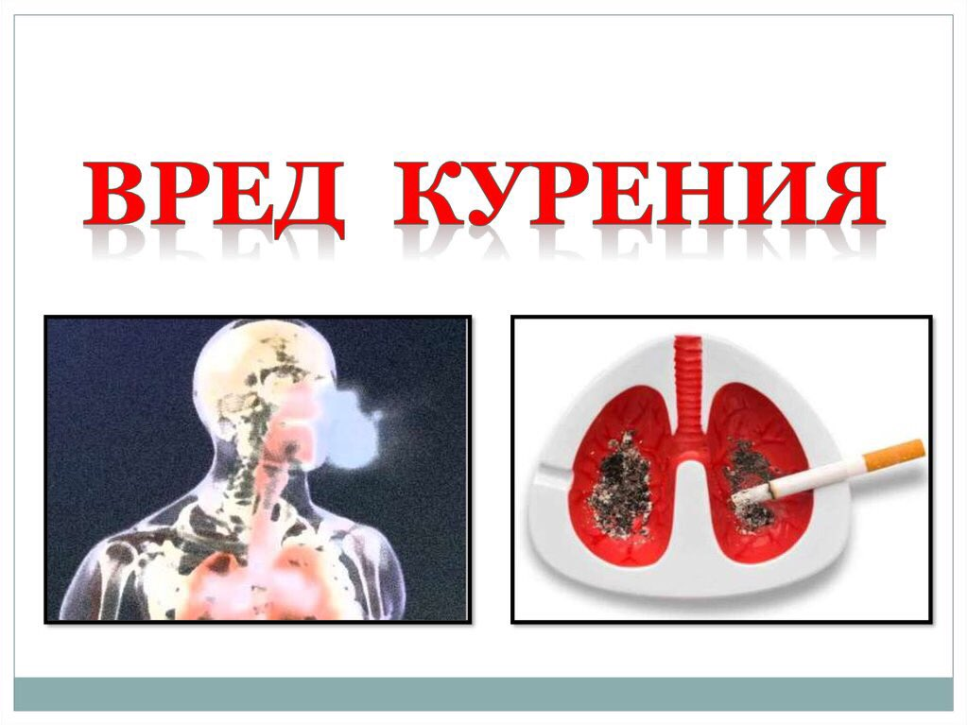
Сегодня во всем мире курение считается антиобщественной привычкой, миллионы людей стараются придерживаться здорового образа жизни и бросают курить. Что бы там не говорили курильщики о неземном удовольствии от задушевных разговоров под сигарету или о глубоких раздумьях наедине со своим дымящемся другом, в глубине души каждый из них знает, что он отличается от некурящих. Но разве не смешно платить огромные деньги за высушенные листья, завернутые в бумагу, а затем поджигать их и вдыхать никотин и канцерогенные смолы в легкие? Приобретать себе хронический кашель, гастрит и находиться под вечной угрозой неизлечимых заболеваний? Ведь по данным экспертов, табачный дым содержит 4 тыс. химических веществ, среди которых никотин является одним из сильнейших ядов. А также канцерогенные вещества – бензапирен, N-нитрозамины, аммиак, полоний, стронций являясь одной из главных причин онкологических заболеваний полости рта, гортани, бронхов и легких. Какая же прокуренность, грязь годами накапливается внутри самого курильщика! Человек добровольно превращает себя в «прокопченое» существо. Почему же тогда сама мысль бросить курить приводит курильщика в панику, хотя время от времени он твердо решает «в один прекрасный день» бросить курить, но это день наступит «только не сегодня…» Да потому что курение – это не просто вредная привычка, а стойкая никотиновая зависимость. Курить уже не модно! 21 век преподносит нам культ красивого здорового тела, красивой внешности, уход за собой. Что удерживает человека от того, чтобы бросить курить? Почему разумные, сообразительные люди продолжают осознанно вредить своему здоровью?
Курение – это прежде всего очень стойкий стереотип и химическая зависимость. Одно из фундаментальных свойств нашей психики заключается в том, что при нарушении любой привычки у нас возникает выраженный дискомфорт и желание любой ценой эту привычку вернуть. Пристрастие к курению играет коммуникативная функция, так как процесс «перекуривания» облегчает людям установление контакта, обеспечивает психологически безопасную форму для общения и знакомства. При попытках отказа от привычки возникает своеобразный вакуум, так как антистрессовая и коммуникативная функции в большинстве случаев ничем не заменяются. Обычно, пока человек не решает прекратить курить , он ничего не хочет знать о вреде, который приносит организму каждая сигарета. Каждый раз, затягиваясь сигаретой, человек вдыхает в легкие канцерогенные смолы, которые вызывают онкологические заболевания. Каждый раз, прикуривая сигарету, человек становится на один шаг ближе к патологическим изменениям в легочной системе.
Почему считается, что бросить курить невероятно трудно? Бросить курить, на самом деле, не очень просто. Ведь курение – это зависимость, состоящая от физического и психического компонентов. Дело в том, что никотин быстро встраивается в процесс обмена веществ и при отвыкании у человека может возникать раздражительность, вялость, перепады настроения и т.д. И так на протяжении нескольких дней. Разумеется, человеку не очень хочется все это терпеть – так как это проявления синдрома отмены. Мысли постоянно возвращаются к сигаретам, начинают сниться сны, где человек закуривает, нарастает тревожное состояние и ощущение, что чего-то сильно не хватает, очень хочется ощутить вкус и запах сигареты. В большинстве случаев «бросающий» дурную привычку не выдерживает и закуривает.
Что бы можно посоветовать людям, которые хотят бросить курить?
Огромное значение для успеха избавления от никотиновой зависимости имеет мотивация – цель.
- Ежедневно фиксируйте причины, ради которых вы хотите бросить курить, заведите дневник, где вы осознанно приблизитесь к своей цели и вернете потерянное здоровье.
- Установить себе срок, когда вы готовы бросить.
- Позаботьтесь о поддержке со стороны близких, друзей, знакомых и т.д.
- Используйте физическую активность, важна двигательная активность – прогулки, плавание и т.д.
- Читать литературу, связанную с отказом от табакокурения.
Конечно же, разумно обратиться к специалисту ( врач психиатр-нарколог, врач психотерапевт, медицинский психолог), который поможет справится со всеми проявлениями отказа от табакокурения. В любом случае отнеситесь к проблеме серьезно и сделайте эту попытку самым важным событием в жизни. Не нужно ждать мгновенных результатов, вашему организму и психике нужно время, чтобы перестроиться.
Помните, что некурящие люди чувствуют себя увереннее в современном обществе, лучше выглядят, дольше живут, сохраняют эмоциональную и физическую активность и быстрее добиваются успеха.

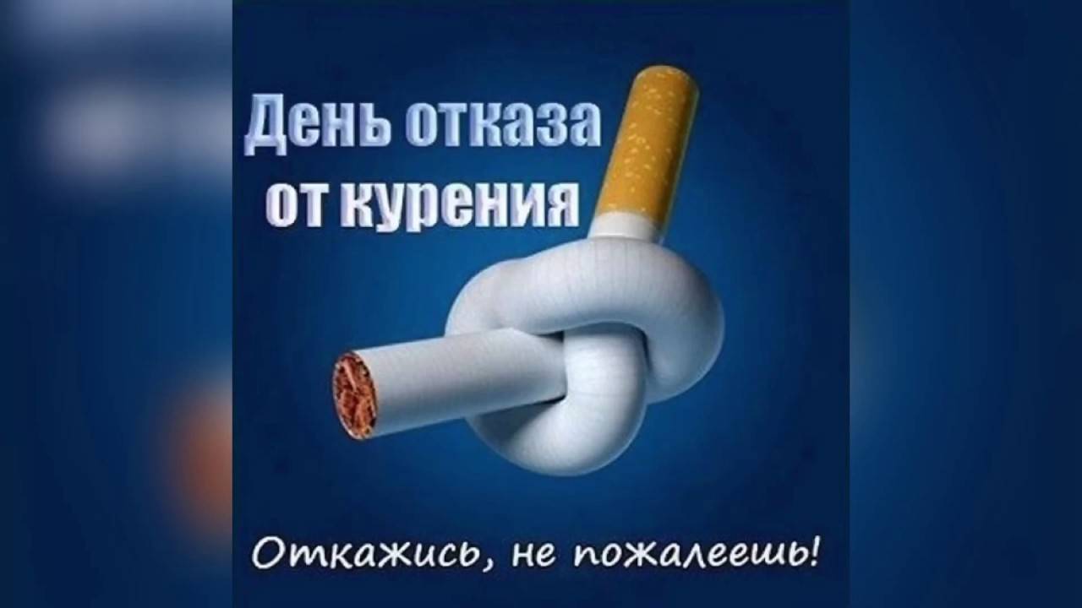

Психолог УЗ «Горецкая ЦРБ» Брыгина К.А.

